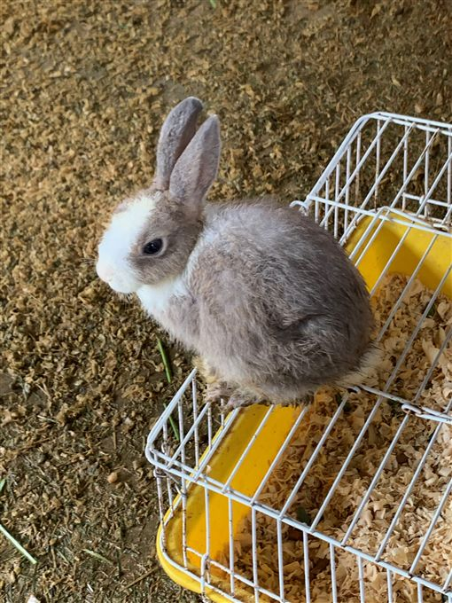
資料整理：瑄瑄
兔子介紹

簡介：

兔子，在漢語中是哺乳類兔形目兔科（學名：Leporidae）物種的總稱。兔子過去認為是草食動物，偶爾吃肉補充蛋白質，近年研究發現多種野兔可能長期食用肉類。牠沒有汗腺，所以不會流汗，耳朵可以散熱。兔子的排尿機制屬濃縮性，對水分的需求比其他動物來的少，有些野兔只要靠青草上的露水即可，或是從蔬菜攝 取足夠的水分，故很少看到兔子到河邊喝水。兔子的腸胃道內有相當多的各式菌種以維持體內腸胃消化的平衡，野外的兔子若喝過量的生水有可能因其內部細菌破壞 腸胃內的菌種平衡導致身體不適，甚至引起死亡。但認為兔子不喝水則是誤解。因食用乾式飼料與牧草的關係，需要給予豢養的寵物兔足量乾淨的飲水，以維持身體的必要運作功能。兔子眼睛不一定是紅色的。正確來說，「兔子眼睛和牠們皮毛的顏色是一致」，比如灰兔的眼睛就會是灰色。每隻兔子眼睛顏色之所以不一樣，是因為兔子身體中含有各種色素的緣故。而我們看到「小白兔」身體裡是「不含色素」，眼睛呈現「紅色」則是牠眼球內「血液」映襯出來的顏色，並不是因為吃紅蘿蔔的緣故。兔子大致的跳躍方式就是前腿先着地，然后前腿像两个支点一样支撑住兔子的重心，两条后腿迅速地挪到前面来，然后重心又回到后腿。接下去又是循环往复地重复刚开始的动作，走的慢的话比较清楚，跑的快的话基本上就一阵风，看不太清它怎么走的。有专业人士得出平均计算，兔子可以跳50-60cm高，1米左右远。如果它用力跳也可以跳3米远。一般来说，1米高的东西兔子也能跳过去，所以低家具兔子很容易跳上去。但是，跳高很拿手的兔子，从高处往下跳却很不得法，因为它的距离感较差，容易受伤。兔子跳跃时后脚用力瞪地，落地时两只前脚前后错开着地，这时后脚把身体团成球状，后脚落在前脚前面，再进行第二次起跳，周而复始。兔子大概每次能跳1M左右远，高度可达60cm左右，兔子以这样的方式前进，时速可达每小时80千米左右。
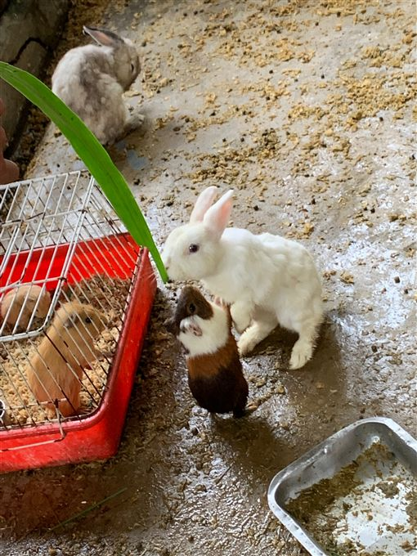
迷思：
許多人從小就認為兔子的主食就是「紅蘿蔔」。但兔子其實不能吃太多紅蘿蔔。根據台灣愛兔協會表示，兔子最主要的食物來源其實是『乾牧草和專用飼料』，若只吃蔬果或紅蘿蔔，將導致『營養不良』，甚至因此維生素過量而拉肚子或中毒死亡。此外，一般人都認為兔子是「群居動物」，但那只適用於「野兔」，一群兔兔一起行動，以免遭受外敵攻擊，但若有別的兔子入侵「地盤」還是會打起來的。而寵物兔就是要「打破你的迷思」，兔兔其實佔有慾很強，是個「傲嬌」的小公主，若把兩隻兔兔養同籠子，吵架的機率可是很高的。但主人熟悉萌兔習性後還是可以與牠們相處融洽的！

資料來源：
https://sites.google.com/site/70601thefirstwebsite/home/https-sites-google-com-site-70601thefirstwebsite-home-https-sites-google-com-site-70601thefirstwebsite-home-page7
https://zh.wikipedia.org/wiki/%E5%85%94
http://news.boqii.com/small/24872.html
https://www.setn.com/News.aspx?NewsID=577647
